Федеральное агентство связи
Федеральное государственное бюджетное образовательное учреждение высшего образования «Сибирский государственный университет телекоммуникаций и информатики»

Факультет: Информатики и вычислительной техники
Кафедра прикладной математики и кибернетики
Дисциплина: Вычислительная математика

Отчёт по лабораторной работе №5
«Интерполяция методом Лагранжа»

Выполнил студент группы ИА-831:
Зарубин Максим Евгеньевич
Проверил ассистент кафедры ПМиК:
Петухова Яна Владимировна

Новосибирск
2020

Задание к лабораторной работе:
Реализовать решение интерполяции методом Лагранжа.
Пример решения:
$$y=sin2πx$$
$$x_{0}=0, x_{1}=\frac{1}{8}, x_{2}=\frac{1}{4}$$
Решение:
Найти значение полинома Лагранжа для $x=\frac{1}{2}$.
Вычисляем значения функции в заданных x.
$$y_{0}=0, y_{1}=sin\frac{π}{4}=0,707, y_{2}=sin\frac{π}{2}=1$$
Таблица данных
Индекс | 0 | 1 | 2
x | 0 | $$\frac{1}{8}$$ | $$\frac{1}{4}$$
y | 0 | $$0,707$$ | 1

Применим формулу Лагранжа развернутом виде.
$$P_{n}\left(x\right)=y_{0}\frac{\left(x-x_{1}\right)\left(x-x_{2}\right)…\left(x-x_{n}\right)}{\left(x_{0}-x_{1}\right)\left(x_{0}-x_{2}\right)…\left(x_{0}-x_{n}\right)}+y_{1}\frac{\left(x-x_{1}\right)\left(x-x_{2}\right)…\left(x-x_{n}\right)}{\left(x_{1}-x_{0}\right)\left(x_{1}-x_{2}\right)…\left(x_{1}-x_{n}\right)}+…+y_{n}\frac{\left(x-x_{0}\right)\left(x-x_{1}\right)\left(x-x_{2}\right)…\left(x-x_{n-1}\right)}{\left(x_{n}-x_{0}\right)\left(x_{n}-x_{1}\right)\left(x_{n}-x_{2}\right)…\left(x_{n}-x_{n-1}\right)}$$
$$P_{n}\left(x\right)=\frac{\left(x-\frac{1}{8}\right)\left(x-\frac{1}{4}\right)}{\left(0-\frac{1}{8}\right)\left(0-\frac{1}{4}\right)}∙0+\frac{\left(x-\frac{1}{8}\right)\left(x-\frac{1}{4}\right)}{\left(\frac{1}{8}-0\right)\left(\frac{1}{8}-\frac{1}{4}\right)}∙0,707+\frac{\left(x-0\right)\left(x-\frac{1}{8}\right)}{\left(\frac{1}{4}-0\right)\left(\frac{1}{4}-\frac{1}{8}\right)}∙1==-13,248x^{2}+12,968x-2,828$$
Определим значения полинома для $x=\frac{1}{2}$:
$$P_{n}\left(\frac{1}{2}\right)=-13,248{∙0,5}^{2}+12,968∙0,5-2,828=0,344$$

Результаты программы:
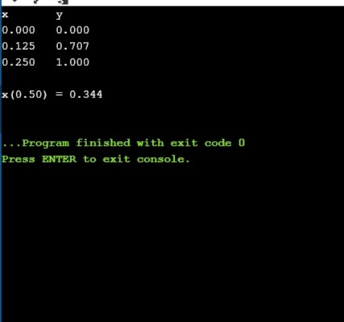

Листинг программы:

#include <stdio.h>
#include <math.h>
#include <stdlib.h>
double f(double x) {
return -13.248 * x * x + 12.968 * x - 2.828;
}
int main() {
const int size = 3;
int i, j;
double x[] = { 0, 0.125, 0.25 };
double y[] = { 0, 0.707, 1 };
double inter = 0.5;
printf("x\ty\n");
for (i = 0; i < size; i++) {
printf("%.3f %.3f\n", x[i], y[i]);
}
double lagrange = 0;
double bas;
for (i = 0; i < size; i++) {
bas = 1;
for (j = 0; j < size; j++) {
if (j == i) continue;
bas = bas * ((inter - x[j]) / (x[i] - x[j]));
}
lagrange = lagrange + (bas * y[i]);
}
printf("\nx(%.2f) = %.3f\n", inter, lagrange);
return 0;
}

